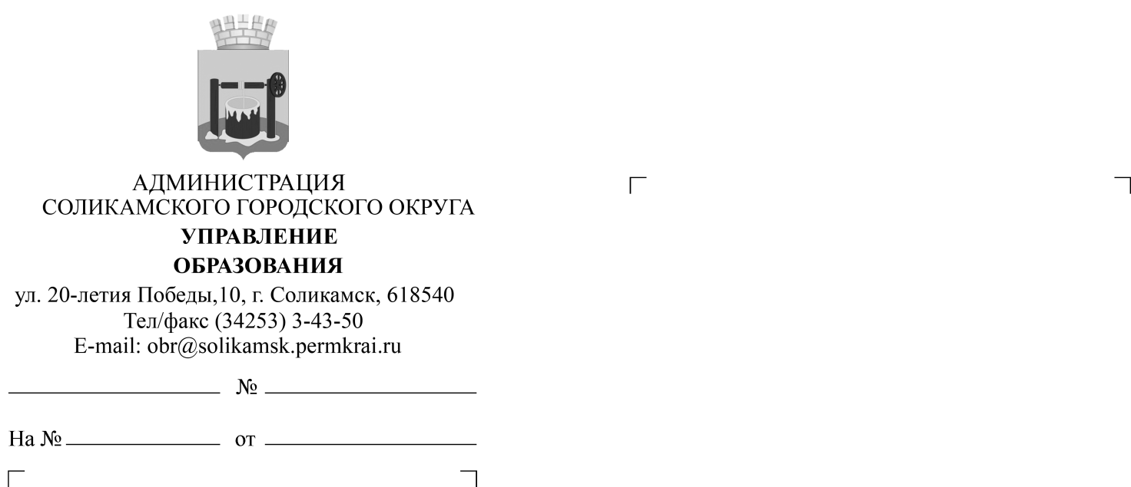
О проведении городского родительского собрания

Руководителям подведомственных общеобразовательных организаций (по списку)

Уважаемые руководители!
В рамках реализации муниципальной модели по самоопределению и профессиональной ориентации обучающихся, утвержденной приказом начальника управления образования от 08 июня 2023 г. № 253-010-01-18-297, в целях популяризации деятельности профильных классов на уровне среднего общего образования в общеобразовательных организациях Соликамского городского округа, 24 апреля 2024 г. в 18.30ч. на базе ЦРТДиЮ «Звездный» состоится городское родительское собрание.
Для участия в собрании приглашаются родители выпускников 9-х классов общеобразовательных организаций, действующих на территории Соликамского городского округа.
Просим организовать информирование родителей через доступные ресурсы: официальный сайт образовательной организации, группы в социальных сетях, и обеспечить явку заинтересованных родителей, дети которых планируют продолжить обучение в 10-11 классах после получения основного общего образования.
Предварительные списки участников городского родительского собрания просим направить главному специалисту отдела развития общего образования К.С.Мусариной на электронный адрес smkristina@solikamsk.permkrai.ru до конца рабочего дня 22 апреля 2024 г.
Приложение: проект повестки на 1 л. в 1 экз.
Начальник управления образования Н.В.Михайлова

К.С.Мусарина
3 43 51

